Сочинение

Тема:
«Мой взгляд на произведение Льва Николаевича Толстого «Анна Каренина»»

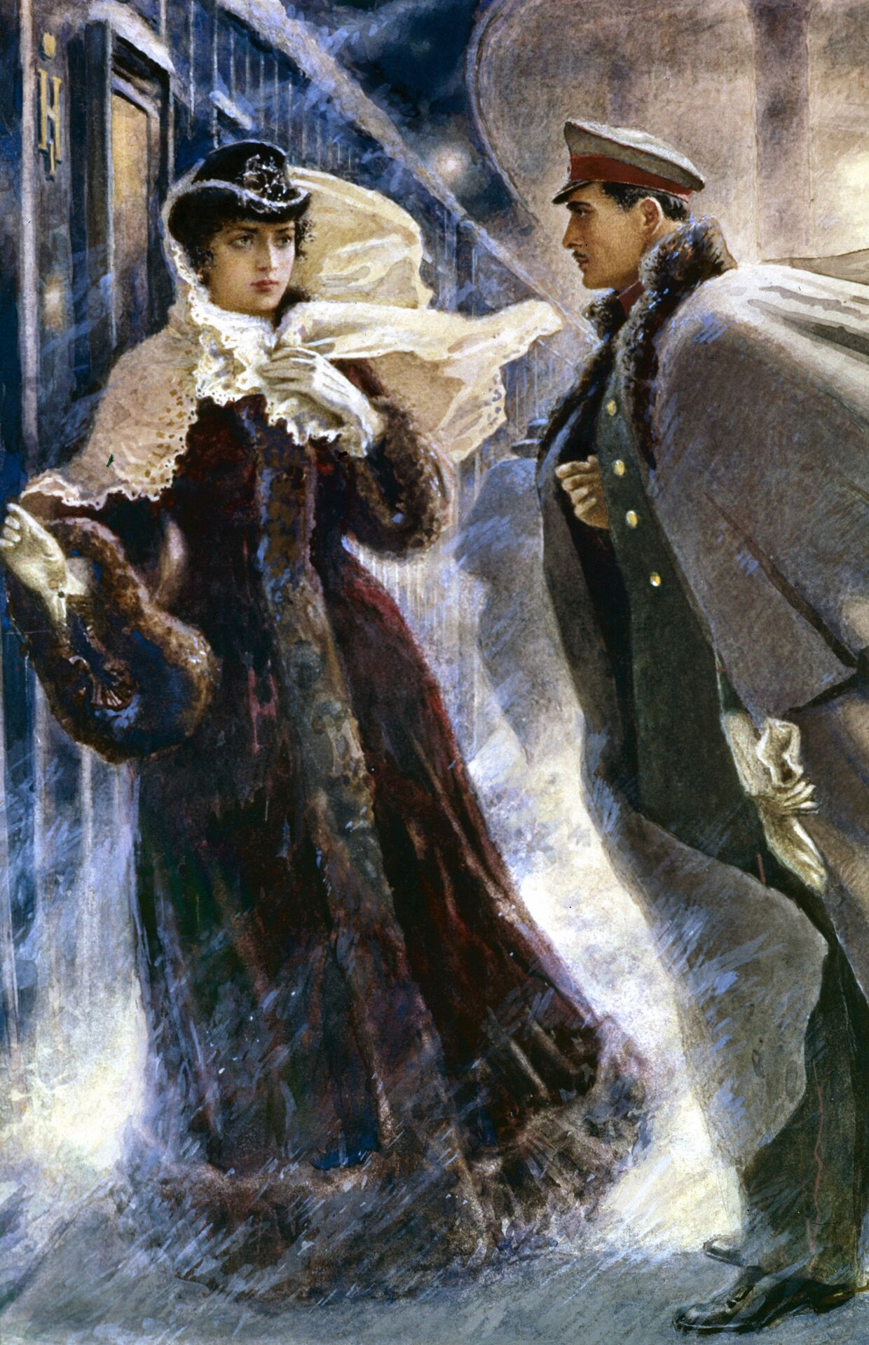

Автор работы
Студент 2 курса УГТУ (СПО) ИИ
Грошев Кирилл

Ухта 2022
Сочинение
Тема: «Мой взгляд на произведение Льва Толстого «Анна Каренина»»
Да ей хотелось быть счастливой…
Произведение Льва Толстого «Анна Каренина» на меня произвело огромное впечатление. Здесь встречаются любовь и равнодушие, боль и чувства ответственности, ненависть и призрение. Судьбы людей переплетены в такие разные сплетения, что сразу и не разберёшься, следует постепенное расплетение и развязывание узелков жизни. Но начиная развязывать узелки, они заново затягиваются в новые и довольно серьезные, что в последствии приводит к плачевному концу.
В произведении прослеживаются судьбы главных героев, причём судьбы разные и жизненные ситуации различные и протекают они по-разному. Честно сказать, утекают сквозь пальцы. Первые строки в романе, показывают, можно сказать раскрывают завесу главной мысли: «Все счастливые семьи похожи друг на друга, каждая несчастливая семья несчастлива по – своему».
Главная героиня произведения, конечно же, на первом месте Анна Каренина – женщина из высшего общества, воспитывающая сына Серёжку. Анна, жена известного и уважаемого чиновника, живут в достатке, в большом и богатом доме. Анна как жена уважает своего мужа, но прослеживаются нотки и достаточно ярко ощущается негативизм чувств к мужу. Из этого следует, что не была она счастлива, как ей хотелось, что все чувства к мужу у неё угасли и она жила, не торопясь, пока в её жизнь не ворвалась большая любовь…

«Любовь не купишь по заказу, не выберешь на вкус и цвет.
К одним она приходит сразу, к другим - через десятки лет...
Одна - горит, другая - тлеет. Да, скажем прямо, не тая –
Любовь стандартов не имеет, она у каждого - своя...»

Большая любовь Анны, это молодой офицер – Алексей Вронской, который случайно встретился ей на перроне в Санкт - Петербурге, но я бы слово случайно убрал, потому что, ничего не происходит просто так. Судьба Анны круто изменяется с появлением Вронского, она не может сопротивляться чувствам, но душевные муки и стыдливость, осуждение окружающих не дают ей покоя. По натуре сама героиня добрая и искренняя, ей неприятно и нестерпимо больно постоянно лгать и придумывать отговорки для своего мужа. Она прекрасно понимала, чем может закончиться её раскрытый роман с молодым офицером, муж не простит измены и не отдаст единственного любимого сына Серёжу. Но в итоге, Анна переступает через всех, закрывая на всё глаза, и открывает правду, своему мужу при этом жертвуя любовью сына. Я считаю, что нет ничего важнее любви к собственным детям.
Чего добилась Анна, переступив черту, жертвуя любовью собственного сына, да ничего существенного. Да была любовь, нескрываемая, рождение прекрасной дочери вроде бы как от любимого человека, с которым она так и не смогла венчаться, потому что муж не дал развода. Опять всплывают вопросы: «Чего добилась? Что получила в замен? Стоило это того, чтобы всё вокруг себя разрушить?» конечно это не стоило того, чтобы всё разрушать, но и мы посмотрим , что происходит с самой Карениной, она полностью опустошенная. Человек, который был прекрасен во всех отношениях: весёлая, искренняя, любимая и любящая, стал похож на глубоко несчастного, тревожного и нервного создания. Её судьба трагична, Анна является жертвой своей собственной лжи, которую она прятала завесой от окружающего мира. Анна в романе жертва, а не героиня и мы в праве ей посочувствовать, а вот брать с неё пример, я, не рискнул бы.

